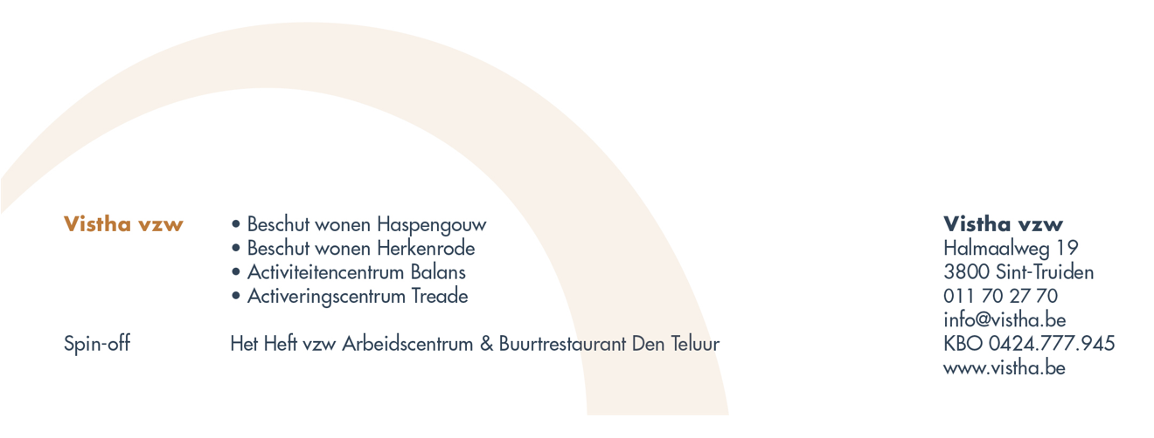
Vacature Woonbegeleider Beschut Wonen regio Hasselt
80% - Onbepaalde duur
Beschut wonen Vzw Vistha is een warme en flexibele organisatie die mensen met een complexe en/of langdurige psychische kwetsbaarheid begeleidt in hun herstelproces, op alle levensdomeinen, individueel of in groep, in eigen huis of in een tijdelijke woning aangeboden door vzw Vistha. Dit gebeurt vanuit een persoonsgerichte aanpak, met zoveel als mogelijk zelfsturing voor cliënt en begeleiding. Als organisatie zetten we ook sterk in op fijne samenwerkingsverbanden en kwaliteit van zorg, door oa. vormingskansen.
Functie
- Als woonbegeleider sta je in voor zowel individuele begeleidingen, als het in goede banen leiden van het samenleven in groepswoningen.
- Je begeleidt mensen op alle levensdomeinen (wonen, werken, dagbesteding, zingeving, administratie,..).
- Via een persoonlijk ontwikkelingsplan ga je gericht aan de slag met de doelstellingen die samen met je cliënt worden gevormd.
- Hierin streef je naar zoveel mogelijk zorg op maat en autonomie van de bewoner.
- Je werkt samen in een multidisciplinair team van Vistha. Daarnaast heb je vele contacten met uiteenlopende externe netwerkpartners en het persoonlijk netwerk.
Profiel
- Je beschikt over een bachelorsdiploma in de zorg (psychiatrisch verpleegkundige, ergotherapeut, maatschappelijk werker, toegepast psycholoog, …).
- Je hebt een passie voor de doelgroep en bezit het geloof dat elk mens, ondanks zijn/haar psychische kwetsbaarheid via een herstelproces kan groeien naar een kwaliteitsvol leven.
- Je kan zowel zelfstandig werken als in team.
- Je hebt goede administratieve en organisatorische vaardigheden
- Je voert open en transparante communicatie.
- Je bent reflectief over je eigen handelen en kan constructief en kritisch meedenken over de begeleidingen van collega’s.
- Je beschikt over de nodige flexibiliteit.

Aanbod
- Contract van onbepaalde duur voor 80%.
- Verloning volgens IFIC niveau 14 code 6271, aangevuld met maaltijdcheques, vergoeding dienstverplaatsingen en fietsvergoeding
- Startdatum: zo snel mogelijk (met ruimte tot afstemming)
- Een job in een warme en flexibele organisatie, waar kwaliteit van zorg, persoonsgerichtheid, zelfsturing en samenwerking centraal staan, gericht op onze bewoners en medewerkers.

Bijkomende informatie en Solliciteren:
Bijkomende info kan je vinden op onze website: www.vistha.be
Of je kan contact opnemen met de coördinator zorg Ellen Beets: Ellen.beets@vistha.be of 0492/23.11.98
Je kan solliciteren voor deze boeiende functie door voor 20 april 2022 je CV en motivatiebrief te mailen naar ellen.beets@vistha.be

